รายงานการปฏิบัติราชการประจำเดือน
รายงานการปฏิบัติราชการประจำปีเดือน ตุลาคม 2567
ประจำปีงบประมาณ 2568
สถานีตำรวจภูธรแก่งโสภา
งานสืบสวน
(วันที่ 3 ตุลาคม 2567 เวลา 16.00 น.)
ภายใต้การอำนวยการของ พ.ต.อ.วัฒนากร อู่นาท ผกก.สภ.แก่งโสภา นำโดย พ.ต.ท.ธเนศ เทียนแก้ว รอง ผกก.สส.ฯ พร้อมชุดสืบสวนฯ ได้ร่วมกันจับกุมตัว น.ส.อมรรัตน์ ปานเขียว อายุ 25 ปี บ้านเลขที่ 58 หมู่ 6 ตำบลบ้านกลาง อำเภอวังทอง จังหวัด พิษณุโลก หมายเลขประจำตัวประชาชน 1-6401-00332-96-2
สถานที่จับกุม หน้าบ้านเลขที่ 20/1 หมู่ 8 ตำบลแก่งโสภา อำเภอวังทอง จังหวัดพิษณุโลก
โดยกล่าวหาว่ากระทำผิดฐาน “มียาเสพติดให้โทษประเภท ๑ ( เมทแอมเฟตามีนไฮโดรคลอไรด์ หรือยาบ้า ) ไว้ในครอบครองโดยผิดกฎหมาย”
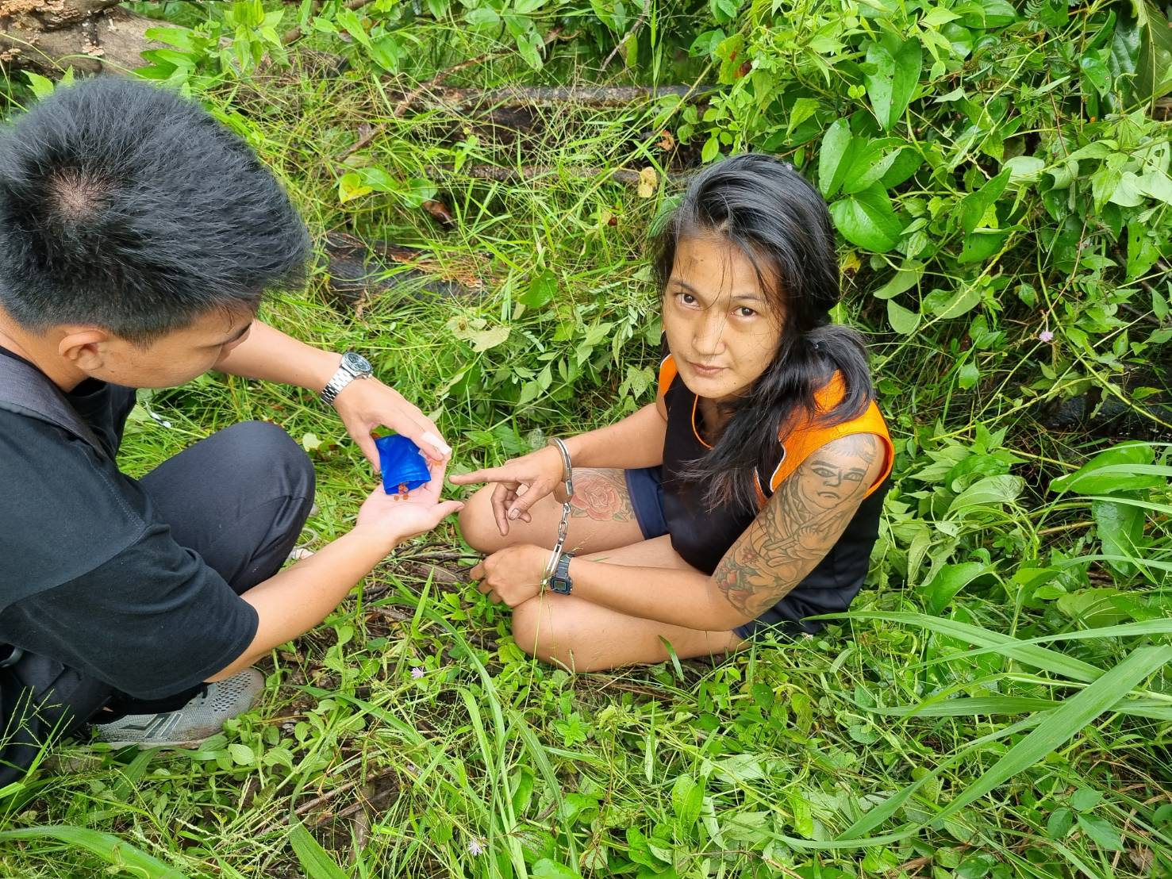
รายงานการปฏิบัติราชการประจำเดือน
รายงานการปฏิบัติราชการประจำปีเดือน ตุลาคม 2567
ประจำปีงบประมาณ 2568
สถานีตำรวจภูธรแก่งโสภา
งานสืบสวน
(วันที่ 3 ตุลาคม 2567 เวลา 06.00 น.)
ภายใต้การอำนวยการของ พ.ต.อ.วัฒนากร อู่นาท ผกก.สภ.แก่งโสภา นำโดย พ.ต.ท.ธเนศ เทียนแก้ว รอง ผกก.สส.ฯ พร้อมชุดสืบสวนฯ ได้ร่วมกันจับกุมตัว นาย วีรภัทร สมพล อายุ 33 ปี บ้านเลขที่ 20/1 หมู่ 8 ตำบลบ้านกลาง อำเภอวังทอง จังหวัด พิษณุโลก หมายเลขประจำตัวประชาชน 1-6508-001-43-87-9
สถานที่จับกุม หน้าบ้านเลขที่ 20/1 หมู่ 8 ตำบลแก่งโสภา อำเภอวังทอง จังหวัดพิษณุโลก
โดยกล่าวหาว่ากระทำผิดฐาน “จำหน่ายยาเสพติดให้โทษประเภท ๑ (เมทแอมเฟตามีนหรือยาบ้า) โดยการมีไว้ในครอบครองเพื่อจำหน่ายอันเป็นการกระทำเพื่อการค้าโดยผิดกฎหมาย”
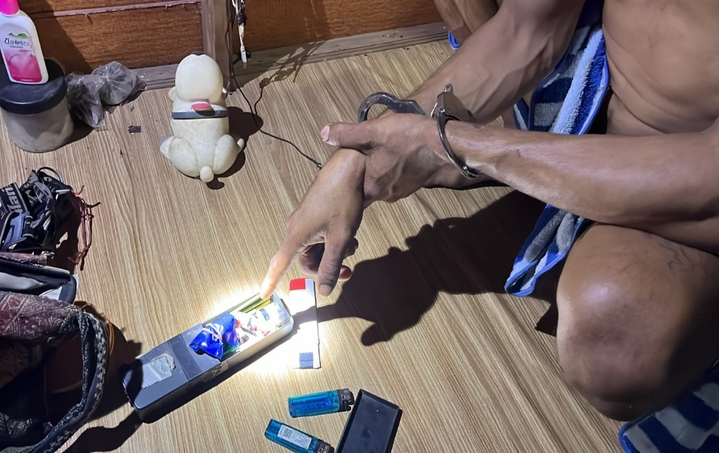

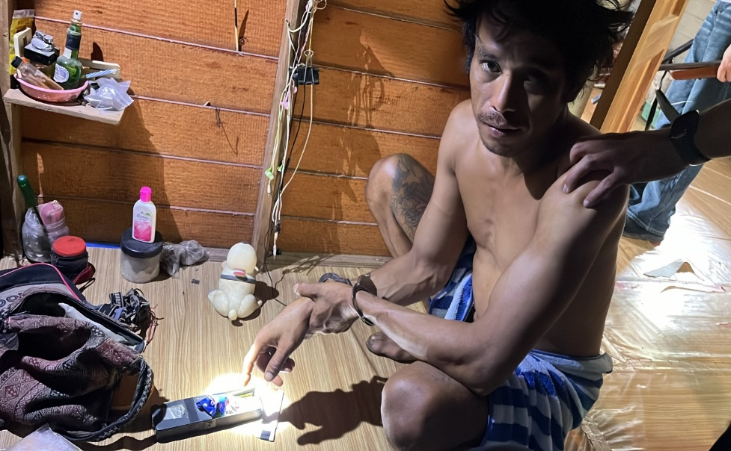
รายงานการปฏิบัติราชการประจำเดือน
รายงานการปฏิบัติราชการประจำปีเดือน ตุลาคม 2567
ประจำปีงบประมาณ 2568
สถานีตำรวจภูธรแก่งโสภา
งานสืบสวน
(วันที่ 15 ตุลาคม 2567 เวลา 07.30 น.)
ภายใต้การอำนวยการของ พ.ต.อ.วัฒนากร อู่นาท ผกก.สภ.แก่งโสภา นำโดย พ.ต.ท.ธเนศ เทียนแก้ว รอง ผกก.สส.ฯ พร้อมชุดสืบสวนฯ ได้ร่วมกันจับกุมตัว นาย อนุชา อ้นชู อายุ 45 ปี อยู่บ้านเลขที่ 79/1 หมู่ที่ 16 ตำบล วังนกแอ่น อำเภอ วังทอง จังหวัด พิษณุโลก หมายเลขบัตรประจำตัวประชาชน 3-6508-00389-34-3
สถานที่จับกุม เพิงพักไม่มีเลขที่ภายในสวนยางหมู่บ้านปากน้ำปอย หมู่ที่ 16 ตำบล วังนกแอ่น อำเภอวังทอง จังหวัดพิษณุโลก
โดยแจ้งข้อกล่าวหาว่า “มีอาวุธปืนไว้ในความครอบครองโดยไม่ได้รับอนุญาตจากนายทะเบียนท้องที่”


